**3-1　中央処理装置の構成**

在采用**ストアドプログラム方式**（存储程序方式）的计算机中，**中央処理装置**会逐条读取**主記憶装置**中记录的程序（**命令**），根据指令的内容，**制御装置**会向各个装置发出**命令**，从而执行处理。为了完成这一系列操作，**中央処理装置**由多种装置构成。

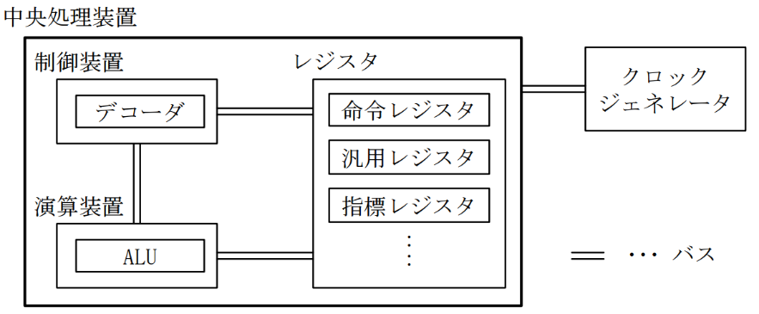CPU的主要构成模块：

* 制御装置 **デコーダ**: 解码器
* 演算装置 **ALU:** 算术逻辑演算装置
* 各种**レジスタ**: 寄存器
* クロックジェネレータ: 时钟发生器
* バス: 总线

**(1) 制御装置**

制御装置是负责解释要执行的**命令**，并向各个装置发出执行指示的装置。  
由**解码器（デコーダ）**构成。

**(2) 演算装置**

**演算装置**是执行计算处理的核心装置。  
由 ALU（算术逻辑单元） 构成，ALU 中包含**加算器**和**補数器**。

**(3) レジスタ**

レジスタ（寄存器）是CPU中用于临时存储各种数据的部件。  
根据所存储数据的类型不同，有多种不同的寄存器类型。以下是常见的几类寄存器：

* **命令レジスタ**  
  存放当前执行的指令，由“命令部”和“アドレス部”构成。
* **命令アドレスレジスタ（プログラムカウンタ 又は プログラムレジスタ）**  
  存放下一条即将执行指令的地址（即主記憶装置中的位置）。
* **汎用レジスタ**  
  用于存放处理过程中用到的数据等，应用场景非常多样。
* **アキュムレータ**  
  存放用于计算的数据。有时可由汎用レジスタ代替。
* **ベースアドレスレジスタ**  
  存放程序的起始地址。
* **指標レジスタ（インデックスレジスタ）**  
  存放用于地址修饰的指標(索引值)。
* **フラグレジスタ**  
  存放某些状态信息（如计算结果为正或负）。分支命令的去向等将依据标志位状态决定。
* **PSW（Program Status Word；プログラム状態語）**  
  存放程序的执行状态（例如プログラムカウンタ和フラグレジスタ的值等）。

**(4) クロックジェネレータ**

图片包含 图示

AI 生成的内容可能不正确。**时钟发生器**是一种用于在计算机内部协调各部件运行时机的装置，它能产生クロック信号（时钟信号）。  
时钟信号的产生速度以**クロック周波数（时钟频率）** 表示，单位为 **MHz（兆赫兹，每秒100万次）**。  
通常情况下，会使用信号的 **立上がり**(上升沿) 或 **立下がり**(下降沿) **之一**作为同步信号的时机。但也存在一种使用 立上がり 和 立下がり **两者** 的技术，称为 ダブルデータレート**（双倍数据速率 DDR：Double Data Rate）**。

**(5) バス**

**总线是**连接各种装置与レジスタ、用于传输数据与制御信号的信号通路。  
总线包括按位依次发送数据的**シリアルバス（串行总线）**，以及可同时发送多个比特的**パラレルバス（并行总线）**。  
**总线的性能**由一次クロック信号能够发送的比特数（**バス幅;** 总线宽度）、クロック信号，以及各总线预先规定的**アクセスモード**（访问模式）决定。

**バス的分类:**

**〔按连接方式分类〕**

① **内部バス（CPU内部バス）**  
　 用于CPU内部的数据传输。

② **外部バス（CPU外部バス）**  
　 连接CPU和外部设备的总线。  
　 其クロック周波数通常不同于CPU本身的周波数。

* **システムバス**：连接CPU与外部设备的总称
* **メモリバス**：连接主存储器的总线
* **入出力バス**：连接输入输出装置的总线

③ **拡張バス**  
　 连接PC主机与扩展卡的总线。

**〔按用途分类〕**

① **アドレスバス**  
　 用于指定主記憶装置中要访问的地址。

② **コントロールバス**  
　 用于从制御装置向各个设备发出控制指令。

③ **データバス**  
　 用于传输实际数据的通路。

**总线架构的演进**

旧式总线采用**冯·诺依曼架构（ノイマン型アーキテクチャ）**，  
命令与数据共用同一条总线进行传输。

但现代PC多采用**哈佛架构（ハーバードアーキテクチャ）**，  
命令与数据分别使用独立的总线进行传输。

**现代PC常用的代表性总线**

**PCI（外围部件互联总线）**  
由美国インテル社(英特尔)制定的外部总线标准。

* バス幅32位
* バスクロック (时钟频率) 33MHz
* 転送レート (传输速率) 132MB/秒。

**PCI Express（PCIe）**由PCI-SIG组织制定的、取代传统PCI的外部总线标准。

* 在全二重通信时，転送レート为 500 MB/秒。
* 其中将 16 条传输通道捆绑在一起的“PCI Express x16”标准，被用作连接はグラフィックボード (显卡) 的 **AGP**（加速图形端口，Accelerated Graphics Port）标准的继任者。